理论课程教案设计
授课科目 | 机械制图 | 授课教师
授课内容 | 第三章 立体表面交线的投影作图  §3－3 相贯线的投影作图  （新授课） | 授课班级
授课方法 | 演示法 讲授法 练习法 | 课时数 | 2
教学目标 | 知识目标：了解相贯线的概念及特性  技能目标：掌握常见相贯线的近似画法。  情感目标：培养学生严谨的工作作风
思政要点 | 严谨工作作风的工匠精神
重点难点 | 教学重点：圆柱与圆柱相贯的相贯线的近似画法
 | 教学难点：能够根据两不同直径圆柱的直径画出相贯线
教学准备 | 多媒体课件  模型机零实物
教学内容与环节流程设计 |  |  |  | 师生互动
一、课前准备  1.检查教学设备、课件  2.沟通师生感情  3.检查学生到位情况  - 知识回顾  截交线的形成？  三、新课讲授  §3－3 相贯线的投影作图  两回转体相交，常见的是圆柱与圆柱相交、圆锥与圆柱相交以及圆柱与圆球相交，其交线称为相贯线。  相贯线一般为较复杂的空间曲线。求两回转体的相贯线，实际上就是求两回转体表面上一系列共有点的连接。  (一)圆柱与圆柱相交  【例3－10】 两个直径不等的圆柱正交，求作相贯线的投  影。  讨论： (1)在水平圆柱上穿孔。  (2)两圆柱相交的几种情况。  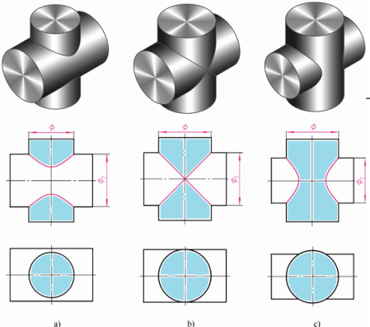  (3)国家准规定，允许采用简化画法作出相贯线的投影，即以圆弧代替非圆曲线。  （二） 相贯线的特殊情况  １. 相贯线为平面曲线  【例】 两个同轴回转体相交。图3-29 两回转体公切于一个球面的相贯线——椭圆  2. 相贯线为直线  【例】 两圆柱轴线平行，相贯线为直线。图3-31相交两圆锥共顶的相贯线——直线  （三）综合举例  【例3-12】 已知相贯体的俯、左视图，求作主视图。  四、课堂练习与评价：  【例3-13】求作半球与两个圆柱三体相交的相贯线的投影。  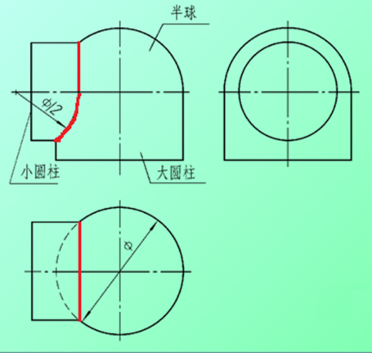  五、课堂小结：  1.相贯线近似画法的要领；  2.作图时注意看清物体内外表面相贯的次数。  六、作业布置  习题集：P.36－P.37 |  |  |  | 组织教学：  清点人数，整顿秩序  在黑板上示范解题步骤。  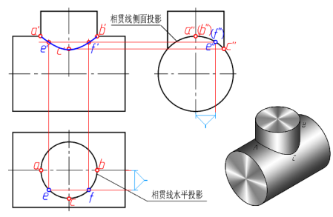  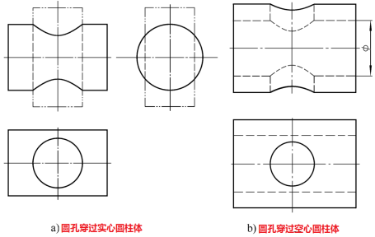  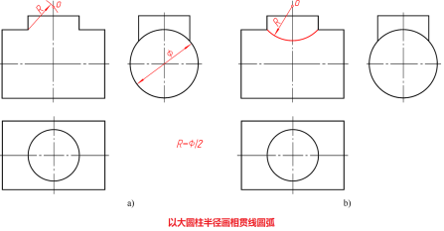  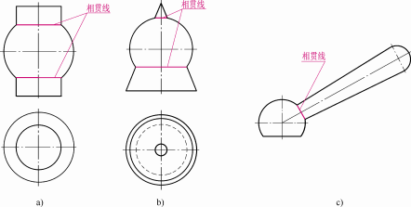  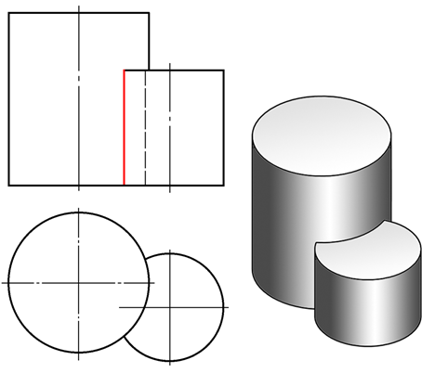  在黑板上示范解题步骤  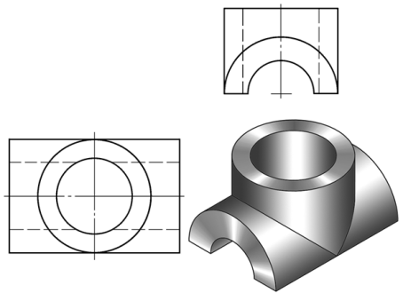
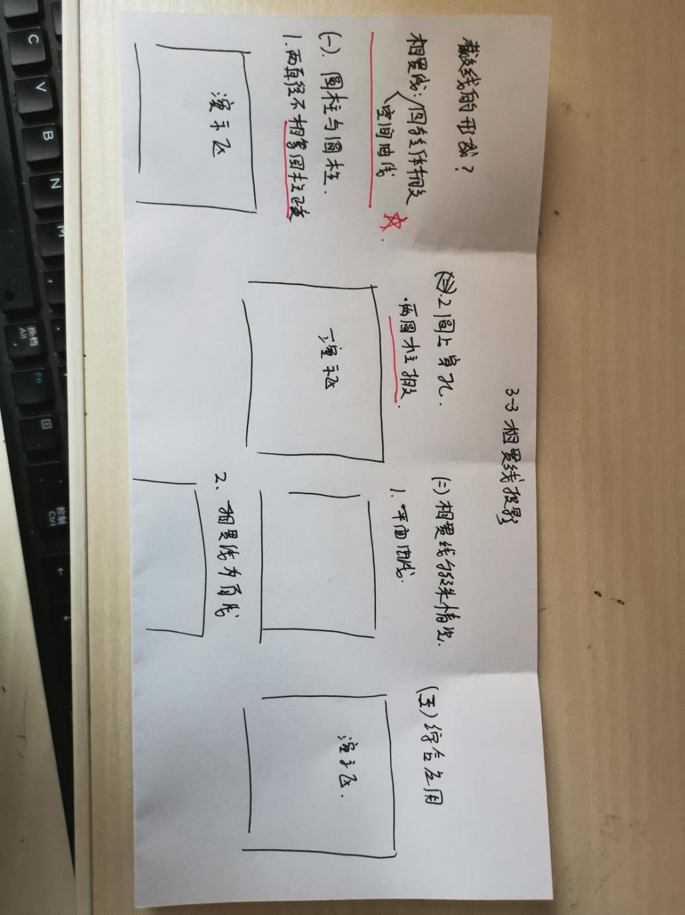
板书设计

教后小结与反思

